**Herramientas de desarrollo web**



**Editor de Código**

Facilitan escribir las instrucciones proporcionando una interfaz que enumera las líneas de código, agrega colores e informa sobre errores, entre otras funciones.  
Aunque existen muchas opciones buenas disponibles, recomendamos trabajar con Visual Studio Code.

Para crear páginas web es necesario hablar de las siguientes herramientas, servicios y sitios web que nos serán de gran utilidad durante todo el proceso de desarrollo web.

**Navegador Web**

Son programas que permiten el acceso a la World Wide Web, servicio accesible gracias a Internet . Además, interpretan la información de distintos tipos de archivos y páginas web para que estos puedan ser vistos por el usuario del navegador. Así, el usuario mira en pantalla un contenido estilizado y estructurado en vez de un montón de líneas de código.

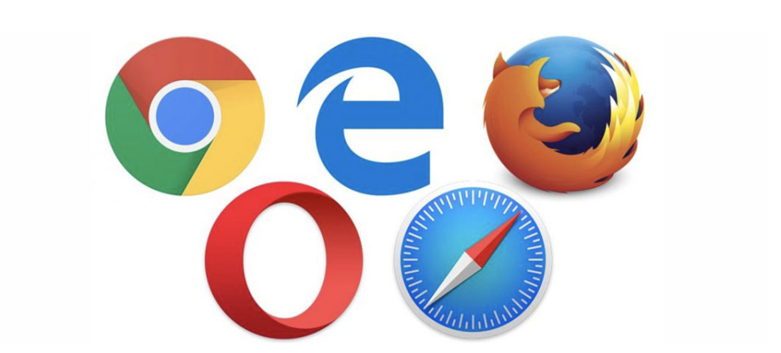

**Página Web**

Es un documento electrónico capaz de contener texto, sonido, vídeo, programas, enlaces, imágenes y muchas otras cosas, adaptada para la World Wide Web. Puede ser accedida mediante un navegador web.

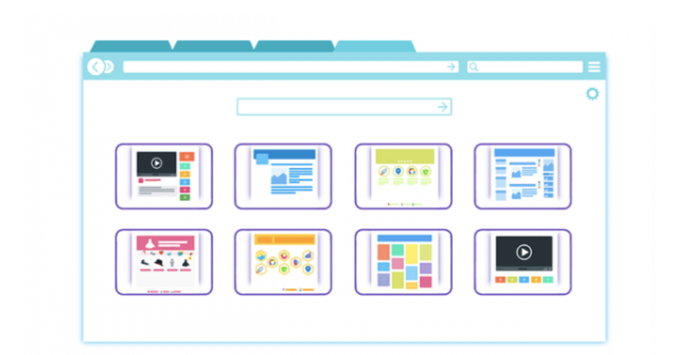

**Herramientas de Desarrollador de Chrome**

Es un conjunto de herramientas de creación web y depuración integrado en Google Chrome. Aquí podemos inspeccionar el código que genera lo que un usuario observa en el navegador.

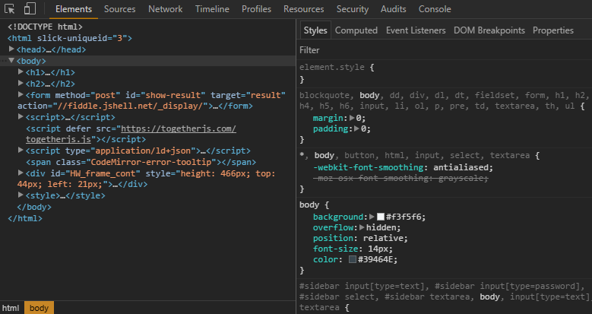

**Git y Github**

Git es un **sistema de control de versiones**. Con este creamos "repositorios", que podemos almacenar en la nube, en la plataforma Github. Alojar repositorios en Github nos permite colaborar fácilmente al trabajar en equipo. Además, Github se ha vuelto un aspecto vital de la empleabilidad de todo programador.

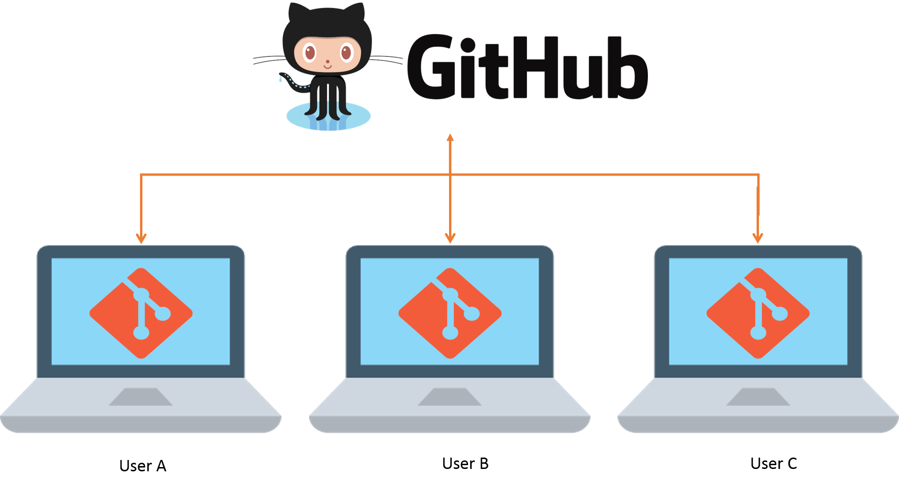Github es un servicio en internet. Git es un sistema para comunicarnos con Github.

**Quiero saber más**

[VS Code: Editor de Código Open Source (Tutorial de 40 min)](https://www.youtube.com/watch?v=zbycB-Yetb0)

[¿Qué es un navegador? (Video de 1 min)](https://www.youtube.com/watch?v=gVeGL1L-pz8)

[Sácale chispas a Chrome Developer Tools (Conferencia de 40 min)](https://www.youtube.com/watch?v=xBXYIs4-xJE)

[[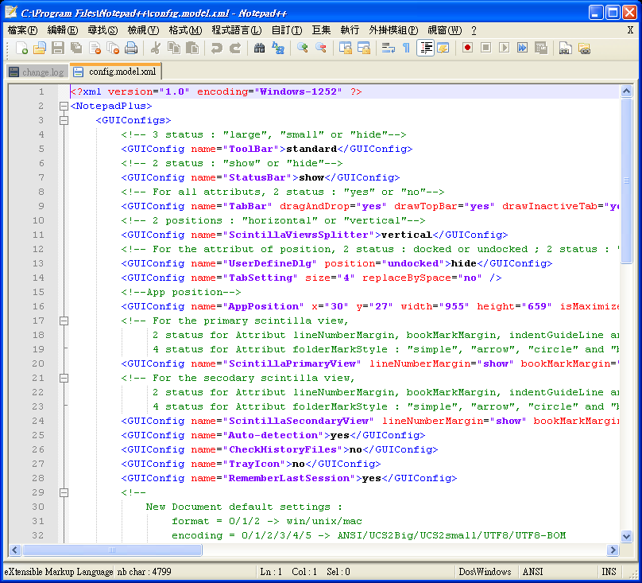](https://es.wikipedia.org/wiki/Editor_de_c%C3%B3digo_fuente)](https://es.wikipedia.org/wiki/Editor_de_c%C3%B3digo_fuente" \t "_blank)

**[Editor de código fuente - Wikipedia, la enciclopedia libre](https://es.wikipedia.org/wiki/Editor_de_c%C3%B3digo_fuente" \t "_blank)**

[https://es.wikipedia.org/wiki/Editor\_de\_](https://es.wikipedia.org/wiki/Editor_de_c%C3%B3digo_fuente" \t "_blank)

**Auto-Evaluación**

Evaluación

**Pregunta 1 de 4**

¿Qué es un navegador web?

Son programas que permiten el acceso a la World Wide Web, servicio accesible gracias a Internet

Son documentos que permiten el acceso a la World Wide Web, servicio accesible gracias a la nube

Son archivos que permiten el acceso a la HTTP y HTTPS, servicio accesible gracias al WiFi

Ninguna de las anteriores

**Pregunta 2 de 4**

¿Qué es una página web?

Es una app capaz de contener películas, sonido, vídeo, programas, enlaces, imágenes y muchas otras cosas, adaptada para el WiFi

Es un documento electrónico capaz de contener texto, sonido, vídeo, programas, enlaces, imágenes y muchas otras cosas, adaptada para la World Wide Web

Es una app capaz de contener películas, facebook, vídeo, programas, enlaces, tweets y muchas otras cosas, adaptada para el WiFi

Ninguna de las anteriores

**Pregunta 3 de 4**

¿Qué es un editor de Código?

Conjunto descentralizado de redes de comunicación interconectadas que utilizan la familia de protocolos TCP/IP

Herramienta que facilita escribir las instrucciones proporcionando una interfaz que enumera las líneas de código, agrega colores e informa sobre errores, entre otras funciones

Es un documento electrónico capaz de contener texto, sonido, vídeo, programas, enlaces, imágenes y muchas otras cosas, adaptada para la World Wide Web

Ninguna de las anteriores

**Pregunta 4 de 4**

¿Que es GIT?

Un software de control de versiones

Una manera de guardar mi código

Un sistema operativo